**Guía Nº11**

**Asignatura:** Educación Matemática **Curso:** 4º Básico

**Fecha:** 08 al 12 Junio 2020 **Docente:** Paola Ortiz D. Prof. Diferencial

**Nombre de Alumno**: ---------------------------------------------------------------------------------------------------

**Objetivo de Aprendizaje:** OA 13. Identificar y describir patrones numéricos en tablas que involucren una operación, de manera manual y/o usando software educativo

**Objetivo de la clase:** Determinar elementos faltantes en listas o tablas.

**Contenido:** patrones, tablas, operaciones básicas

**Indicaciones generales:**

1-. Escribe en la guía la fecha y tu nombre completo

2-. Apóyate con un adulto y resuelve actividad dada.

3-. Si tienes dudas con respecto a la guía, me puedes enviar solo mensajes por mi wsp +56994315560, de lunes a viernes hasta las 18:00 horas

**Retroalimentación:** La retroalimentación la realizarás con tu cuaderno de ejercicios.

**Fecha de envío**: Lunes 15 Junio 2020 al correo electrónico o de lo contrario el Miércoles 17 Junio 2020 en el colegio. (de las 09:30 a las 13:00)

**Cómo y/o donde enviar a** [paolasoledado@gmail.com](mailto:paolasoledado@gmail.com) o asistir al establecimiento en la fecha antes descrita y entregarlo a la docente Paola Ortiz D.

* **En los siguientes ejemplos encontrarás diferentes patrones para que te guíes en la actividad.**

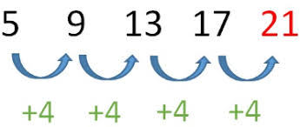

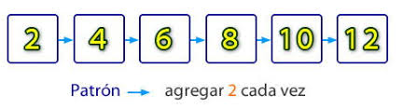

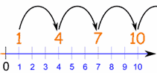

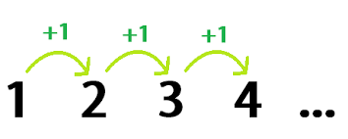

* En el siguiente recuadro encontrarás diferentes patrones que tendrás que encontrar.

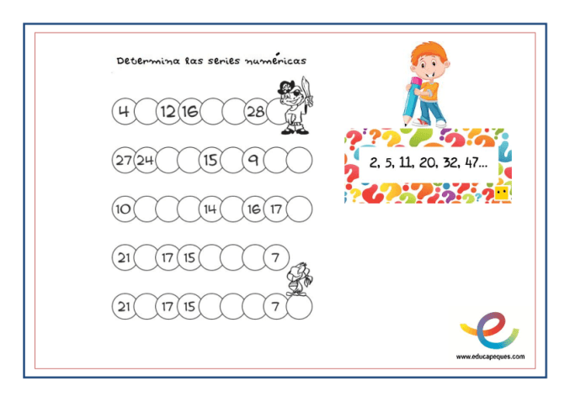

* Encuentra la regla de cada patrón:

|  |  |  |  |  |
| --- | --- | --- | --- | --- |
| 5 | 10 | 15 | 20 | 25 |

|  |  |  |  |  |
| --- | --- | --- | --- | --- |
| 2 | 4 | 6 | 8 | 10 |

|  |  |  |  |  |
| --- | --- | --- | --- | --- |
| 10 | 20 | 30 | 40 | 50 |

* A continuación tendrás que continuar con el patrón que corresponde continuar.

Tiket de salida

¿Comprendiste cómo se reconocen los patrones en una serie?

En tu casa con cosas que tengas realiza secuencias con un patrón determinado